PREFEITURA MUNICIPAL DE PONTE NOVA SECRETARIA DE EDUCAÇÃO ESTADA DE MINAS GERAIS
ENSINO FUNADAMENTAL – EDUCAÇÃO INFANTIL
AEE - ATENDIMENTO EDUCACIONAL ESPECIALIZADO

Olá querido aluno! Estamos com muitas saudades de você!!!! Esta atividade foi pensada com muito carinho visando no seu crescimento emocional e comunicativo. Faça com capricho!!!
- Neste vídeo você vai conhecer historinha muito legal que nos ensinará muito sobre a importância do trabalho em equipe! Em algum momento você se percebeu com preguiça de ajudar em casa? Muito importante que você ajude a mamãe e quem cuida de você... Assista ao vídeo com muita atenção!

https://www.youtube.com/watch?v=vzNZoDivqG4&feature=youtu.be

- Ilustre a parte da historinha que você mais gostou. Faça um colorido bem bonito!
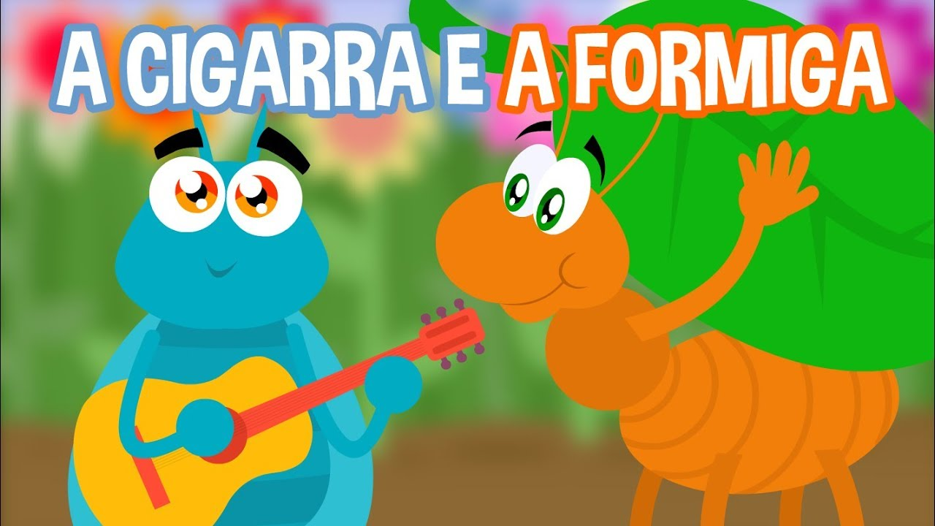

.

PREFEITURA MUNICIPAL DE PONTE NOVA SECRETARIA DE EDUCAÇÃO ESTADA DE MINAS GERAIS
ENSINO FUNADAMENTAL – ENSINO FUNDAMENTAL
AEE - ATENDIMENTO EDUCACIONAL ESPECIALIZADO

- Querido aluno, nesta atividade vamos rever a sequência dos numerais de 0 a 30. Observem e descubra os numerais que estão faltando!!!! Clique no link para ver o vídeo

https://www.youtube.com/watch?v=EsP1q31rNKQ&feature=youtu.be

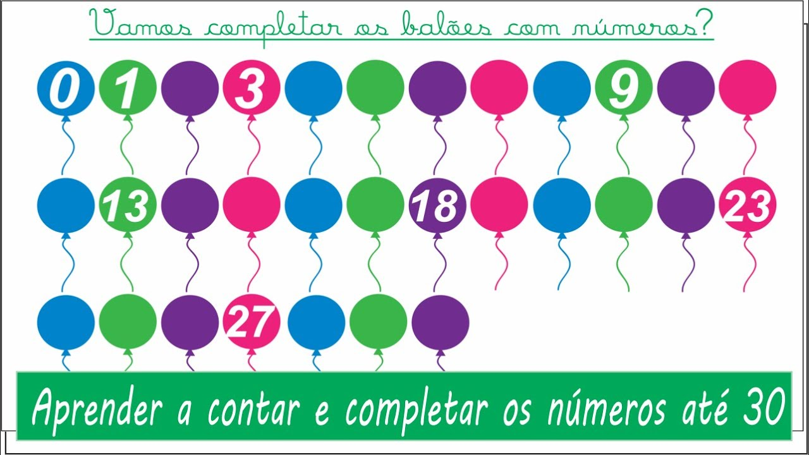

- Agora que você já assistiu ao vídeo escreva a sequência dos numerais numa folha de papel com capricho. Faça essa atividade junto de um adulto. Se a criança tiver muita dificuldade em fazer a escrita numérica permita que ela observe a sequência apresentada no vídeo quantas vezes for necessário. Capriche!!!

